Задача оптимизации транспортных расходов
Описание задачи. Тепличный комбинат планирует доставку продукции клиентам используя наемный транспорт . Каждое транспортное средство обладает своим вектором характеристик, в частности доступная вместимость в кг транспорта и стоимость аренды машины на километраж . На вход комбинат получает требуемое время доставки клиенту , расстояние от комбината до клиента, спрос клиента на продукцию в кг и заданные комбинатом затраты на аренду транспорта Кроме того, известно фактическое время в пути каждого транспортного средства .
Зная требования клиента по времени и продукции комбинату необходимо найти оптимальный транспортный маршрут и количество задействованного транспорта каждого типа для экономии средств на аренду транспортных средств. Упрощенная модель транспортной сети представлена на рисунке 1.

- Вход:
1.1 Известные переменные:
- расстояние между узлами (комбинатов и клиентов или клиентом и клиентом).
- расчетный день.
- время в пути от комбината до клиента.
- спрос клиента (узла) i в кг.
- объем загрузки транспорта j (кг) для доставки клиенту (узел) i.
- стоимость перевозки (руб/км) j-го транспорта
  - Неизвестные переменные:
- активность транспорта j в узле i (клиент).
- стоимость доставки транспортом j продукции клиенту i.
- Описание целевой функции.
Введем вспомогательную вектор матрицу , (узел или клиент на графе), (транспорт), где P –целочисленная переменная удовлетворяющая следующим условиям , где - количество транспорта j-го типа
$$P_{ij}=\left\{\begin{matrix}n_{j},если выбран транспорт j для узла (клиента) i \\ 0,если не выбран транспорт j для узла (клиента) i\end{matrix}\right.$$
Введем множество с элементами , где . Индекс k – это количество пробегов транспорта по возможным маршрутам. Например, если задано два транспорта и три маршрута, то k = 2, следовательно маршруты будут дублироваться ровно k - раз ( и ). Данное дублирование необходимо для поиска наиболее экономичного маршрута.
Графическое описание вектор матрицы представлено на рисунке 1.
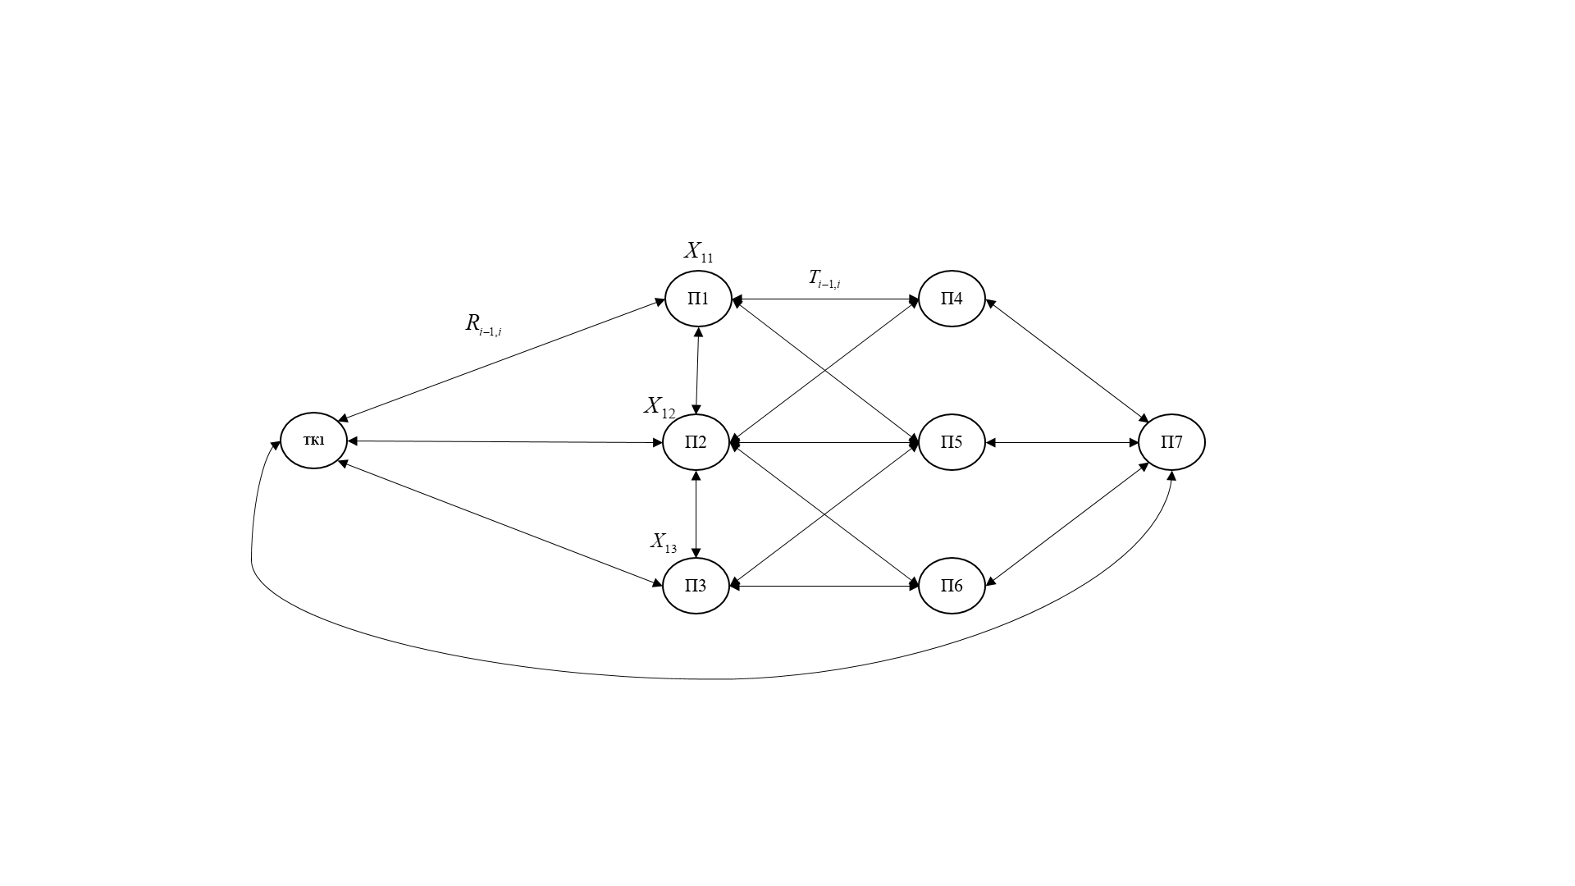
Рисунок 1
Известно, что по модели графа транспорт может двигаться по разным маршрутам. Например, одно транспортное средство может доставить продукцию разным клиентам, при этом возможно доставка одной продукции одному клиенту разным транспортным средством. Также известно, что вместимость у каждого транспорта своя.
Наполненность матрицы целимы числами зависит от вектора характеристик каждого типа транспортного средства, расстояния и времени доставки продукции до клиента. С учетом вспомогательной матрицы, вектора характеристик транспорта и требований по доставке целевая функция примет следующий вид:
(2.2).
Необходимо найти такое соотношение задействованного транспорта каждого типа, которое бы минимизировало целевую функцию (2.2).
Для формирования области доступных решений необходимо описать возможное движение транспортных средств по графу (рисунок). Опишем матрицей связности вершин графа. Пример описание одной ситуации представлен на в таблице 1, а сам граф на рисунке 2.
Таблица 1
 | ТК | П1 | П2 | П3 | П4 | П5 | П6 | П7
ТК | 0 | 1
П1 |  |  | 1 |  | 1
П2 |  |  |  | 1 |  |  | 1
П3 |  |  |  |  |  | 1
П4
П5 |  |  |  |  |  |  |  | 1
П6
П7 | 1

Граф, описывающий матрицу смежности представлен на рисунке 2.
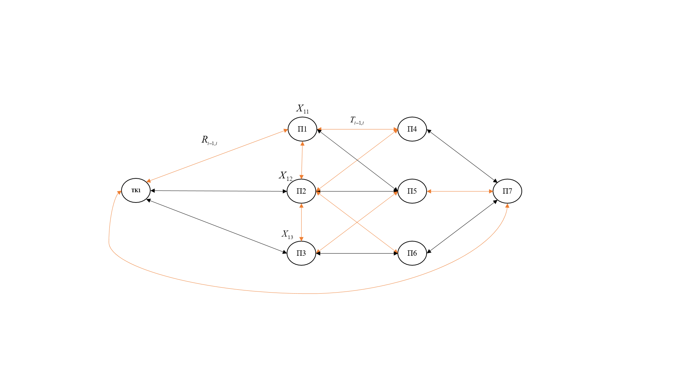
Рисунок 2
Зная расположение каждого клиента необходимо найти количество задействованного транспортного средства и маршрут движения с учетом грузоемкости, времени доставки и стоимости эксплуатации.
- Описание системы ограничений
3.1 Введем требование к грузу и вместимости транспортных средств:
(3.1)
Первое неравенство в (3.1) вводится для того, чтобы задействовать транспортные средства с большей вместимостью для удовлетворения клиентов. Например, возможны случаи, когда необходимо доставить 25 кг груза, а по минимальной стоимости доступны только два транспортных средства с грузоёмкостью 18 кг и 9 кг и что бы задействовать данные средства в (3.1) вводится знак не меньше.
Второе неравенство в (3.1) вводится для того что бы количество задействованного транспорта в одного типа по всем маршрутам не превышала количества доступного у транспортной компании. Например, если транспортная компания может предоставить в распоряжение 10 штук, то количество задействованного транспорта одного типа не должно превышать 10.
Для исключения ситуации пропуска какого-либо клиента введем условие с булевой переменной :
$$x_{i}=\left\{\begin{matrix}1,если заказ i выполнен одним из транспортов j \\ 0,если заказ i не выполнен \end{matrix}\right.$$
С учетом введенной логики перепишем первое неравенство в (3.1):
.
Добавим условие выполнения всех заказов одним или несколькими транспортными средствами:
.
3.2 Добавим условие выполнения требований по времени доставки. Для этого введем логику:
$$y_{ij}=\left\{\begin{matrix}1,если t_{ij}^{0}-t_{ij}≥0 \\ 0,если t_{ij}^{0}-t_{ij}<0 \end{matrix}\right.$$
(3.2)
Первое условие в (3.2) означает, что транспорт j типа активен при условии возможности доставить продукт i-ому клиенту вовремя. Второе условие необходимо для переключения с 0 до 1. Если правая часть отрицательна, то y=0, следовательно, транспорт j – типа не активен для доставки клиенту i.
3.3. Помимо вместимости к транспорту введем условия к стоимости эксплуатации в зависимости от пройденного пути (от комбината до клиента):
.
Введем логику выбора минимального по стоимости транспорта в зависимости от пройденного расстояния:
, (3.3).
В (3.3) мы сравниваем транспортные средства по стоимости за км/час и выбираем то транспортное средство для i – клиента, которое обеспечиваем минимальную стоимость доставки. Например, есть клиент i=1 расстояние до которого 15 км., и два транспортных средства Р1 = 130 руб.(стоимость за км/час) и Р2=110 руб. По результату работы (3.3) мы получим ответ .
3.4. Для привязки (3.3) к (3.1) введем выражение:
(3.4).
Описание логики работы. При поступлении запроса на транспортировку модель проверяет условие выполнения требований к времени доставки (3.2), после чего транспорт становится активен в допустимой области выбора (3.1). При выборе того или иного транспорта в области (3.1) модель проверяет на выполнение условий (3.3). В случае не выполнения условий (3.3) проводится повторный поиск в области (3.1) до тех пор, пока не найдется минимальное по стоимости транспортное средство.
Пример №1
Входные данные:
H = [15,22] # Доступная вместимость транспорта в кг
D = [26,19,28] # Требование клиента в кг
P = [10,10] # Транспорт доступный для аренды
t0 = [12,10,16] # Требуемое время доставки (в днях)
t11 = [6,15,6] # время доставки транспорта p1 (в днях)
t12 = [6,6,20] # время доставки транспорта p2 (в днях)
G = [145,160] # Стоимость перевозки (руб/км) j-го транспорта i-ому клиенту.
R = [56, 67, 48] # расстояние от ТК до клиента (км.)
S01 = [8120, 9715, 6960] # стоимости эксплуатации транспорта типа p1 в зависимости от пройденного пути (от комбината до клиента)
S02 = [8960, 10720, 7680] # стоимости эксплуатации транспорта типа p2 в зависимости от пройденного пути (от комбината до клиента)
Решение.
Целевая функция затрат = 10880 руб.
Количество активных машин типа р1 на маршрутах №1-3 = 2 0 2.
Количество активных машин типа р2 на маршрутах №1-3 = 0 1 0.
Затраты на транспорт р1 = 10160 руб.
Затраты на транспорт р2 = 720 руб.

Программная реализация решения с примером
from pyomo.environ import *
import math
import numpy as np

# Переменные задачи
H = [15,22] # Доступная вместимость транспорта в кг
D = [26,19,28] # Требование клиента в кг
P = [10,10] # Транспорт доступный для аренды
t0 = [12,10,16] # Требуемое время доставки (в днях)
t11 = [6,15,6] # время доставки транспорта p1 (в днях)
t12 = [6,6,20] # время доставки транспорта p2 (в днях)
G = [145,160] # Стоимость перевозки (руб/км) j-го транспорта i-ому клиенту.
R = [56, 67, 48] # расстояние от ТК до клиента (км.)
R01 = [G[0]*x for x in R] # стоимости эксплуатации транспорта типа p1 в зависимости от пройденного пути (от комбината до клиента)
R02 = [G[1]*x for x in R] # стоимости эксплуатации транспорта типа p2 в зависимости от пройденного пути (от комбината до клиента)

M = 10000

model = ConcreteModel()

# 1 Основные переменные

# Всего доступно 2 типа транспорта (p1,p2)
# 1.1 Количество активного транспорта типа p1 для доставки продукции
model.p11 = Var(within=Integers, bounds=(0,10)) # Первый маршрут. Клиент №1
model.p12 = Var(within=Integers, bounds=(0,10)) # Второй маршрут. Клиент №2
model.p13 = Var(within=Integers, bounds=(0,10)) # Третий маршрут. Клиент №3

# 1.2 Количество активного транспорта типа p2 для доставки продукции

model.p21 = Var(within=Integers, bounds=(0,10)) # Первый маршрут. Клиент №1
model.p22 = Var(within=Integers, bounds=(0,10)) # Второй маршрут. Клиент №2
model.p23 = Var(within=Integers, bounds=(0,10)) # Третий маршрут. Клиент №3

# 1.3 Стоимость эксплуатации транспорта для доставки продукции
model.s11 = Var(bounds=(0, None), domain=Reals) # Первый тип транспорта. Клиент №1
model.s12 = Var(bounds=(0, None), domain=Reals) # Первый тип транспорта. Клиент №2
model.s13 = Var(bounds=(0, None), domain=Reals) # Первый тип транспорта. Клиент №3
model.s21 = Var(bounds=(0, None), domain=Reals) # Второй тип транспорта. Клиент №1
model.s22 = Var(bounds=(0, None), domain=Reals) # Второй тип транспорта. Клиент №2
model.s23 = Var(bounds=(0, None), domain=Reals) # Второй тип транспорта. Клиент №3

# 2 Дополнительные булевые переменные

model.x1 = Var(domain=Binary,bounds=(0,1))
model.x2 = Var(domain=Binary,bounds=(0,1))
model.x3 = Var(domain=Binary,bounds=(0,1))

model.y11 = Var(domain=Binary,bounds=(0,1))
model.y12 = Var(domain=Binary,bounds=(0,1))
model.y13 = Var(domain=Binary,bounds=(0,1))
model.y21 = Var(domain=Binary,bounds=(0,1))
model.y22 = Var(domain=Binary,bounds=(0,1))
model.y23 = Var(domain=Binary,bounds=(0,1))

model.z1 = Var(domain=Binary,bounds=(0,1))
model.z2 = Var(domain=Binary,bounds=(0,1))
model.z3 = Var(domain=Binary,bounds=(0,1))

model.z4 = Var(domain=Binary,bounds=(0,1))
model.z5 = Var(domain=Binary,bounds=(0,1))
model.z6 = Var(domain=Binary,bounds=(0,1))

# Целевая функция.
model.obj = Objective(expr=model.s11+model.s12+model.s13+model.s21+model.s22+model.s23, sense=minimize)

# Требование к грузу (3.1).

model.B1 = Constraint(expr = H[0]*model.p11+H[1]*model.p21>=D[0]*model.x1)
model.B2 = Constraint(expr = H[0]*model.p12+H[1]*model.p22>=D[1]*model.x2)
model.B3 = Constraint(expr = H[0]*model.p13+H[1]*model.p23>=D[2]*model.x3)

model.B4 = Constraint(expr = model.p11+model.p12+model.p13<=10)
model.B5 = Constraint(expr = model.p21+model.p22+model.p23<=10)
#------------------------------------------------

model.B6 = Constraint(expr = model.x1+model.x2+model.x3==3)

# Требование к времени доставки (3.2).

model.B7 = Constraint(expr = model.p11<=M*(model.y11))
model.B8 = Constraint(expr = model.p12<=M*(model.y12))
model.B9 = Constraint(expr = model.p13<=M*(model.y13))

model.B10 = Constraint(expr = model.p21<=M*(model.y21))
model.B11 = Constraint(expr = model.p22<=M*(model.y22))
model.B12 = Constraint(expr = model.p23<=M*(model.y23))

model.B13 = Constraint(expr = model.y11<=2**(t0[0]-t11[0]))
model.B14 = Constraint(expr = model.y12<=2**(t0[1]-t11[1]))
model.B15 = Constraint(expr = model.y13<=2**(t0[2]-t11[2]))

model.B16 = Constraint(expr = model.y21<=2**(t0[0]-t12[0]))
model.B17 = Constraint(expr = model.y22<=2**(t0[1]-t12[1]))
model.B18 = Constraint(expr = model.y23<=2**(t0[2]-t12[2]))

# Требование к стоимости доставки (3.3).

# 3.3.1 Выбор транспорта для маршрута №1
model.B19 = Constraint(expr = model.s11<=R01[0]*model.p11)
model.B20 = Constraint(expr = model.s21<=R02[0]*model.p21)
model.B21 = Constraint(expr = model.s11>=R01[0]*model.p11-M*(1-model.z1))
model.B22 = Constraint(expr = model.s21>=R02[0]*model.p21-M*(1-model.z2))
model.B23 = Constraint(expr = model.z1+model.z2 == 1)

# 3.3.2 Выбор транспорта для маршрута №2

model.B24 = Constraint(expr = model.s12<=R01[1]*model.p12)
model.B25 = Constraint(expr = model.s22<=R02[1]*model.p22)
model.B26 = Constraint(expr = model.s12>=R01[1]*model.p12-M*(1-model.z3))
model.B27 = Constraint(expr = model.s22>=R02[1]*model.p22-M*(1-model.z4))
model.B28 = Constraint(expr = model.z3+model.z4 == 1)

# 3.3.2 Выбор транспорта для маршрута №3

model.B29 = Constraint(expr = model.s13<=R01[2]*model.p13)
model.B30 = Constraint(expr = model.s23<=R02[2]*model.p23)
model.B31 = Constraint(expr = model.s13>=R01[2]*model.p13-M*(1-model.z5))
model.B32 = Constraint(expr = model.s23>=R02[2]*model.p23-M*(1-model.z6))
model.B33 = Constraint(expr = model.z5+model.z6 == 1)

opt = SolverFactory('glpk')

results = opt.solve(model)
print('Целевая функция затрат =', + round(value(model.obj)))
print('Количество активных машин типа р1 на маршрутах №1-3 =', + round(value(model.p11)), + round(value(model.p12)), + round(value(model.p13)))
print('Количество активных машин типа р2 на маршрутах №1-3 =', + round(value(model.p21)), + round(value(model.p22)), + round(value(model.p23)))
print('Затраты на транспорт р1 =', + round(value(model.s11+model.s12+model.s13)))
print('Затраты на транспорт р2 =', + round(value(model.s21+model.s22+model.s23)))
Целевая функция затрат = 10880
Количество активных машин типа р1 на маршрутах №1-3 = 2 0 2
Количество активных машин типа р2 на маршрутах №1-3 = 0 1 0
Затраты на транспорт р1 = 10160
Затраты на транспорт р2 = 720

